BASIC CONFIG SWITCH MANAGEABLE
TPLINK T2600G-28TS
DINAS KOMINFO KOTA TANGERANG

Version Control
PIC | Date Modified
NOC | 15-Nov-2020

- Setting ip laptop. Default ip switch adalah 192.168.0.1. harus dibuat jadi 1 segment terlebih dahulu

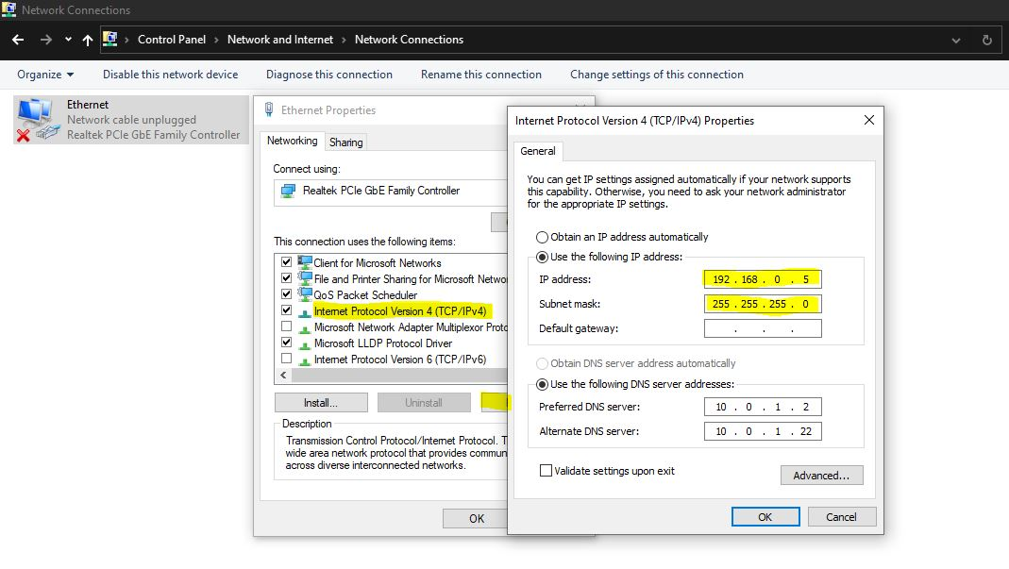

- Buka web config switch pada ip http://192.168.0.1.
Login dengan user default :
User:admin
Password:admin

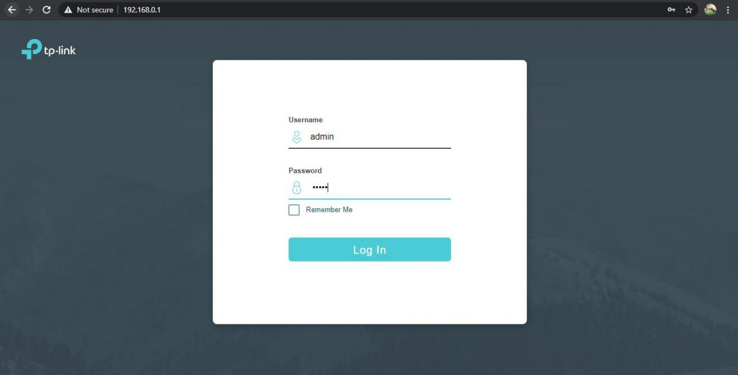

- Ganti password user admin.

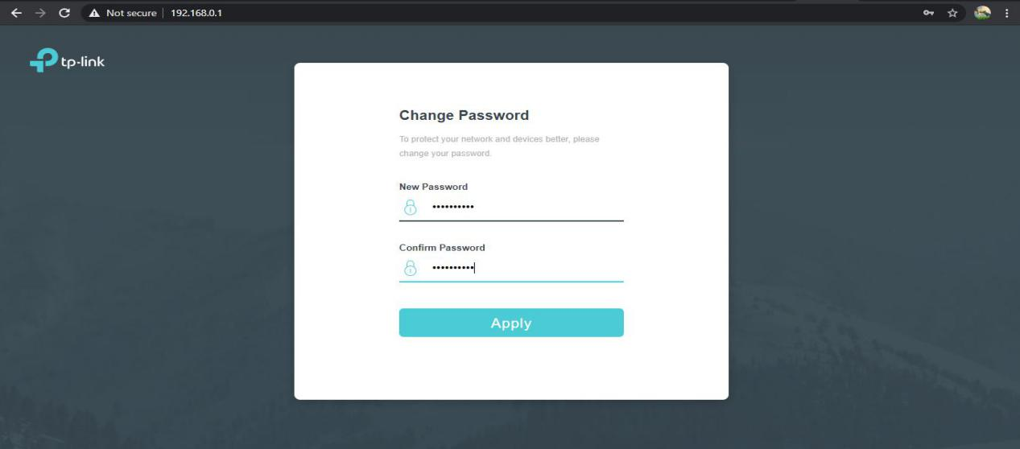

- Ganti Device Desciption, sesuaikan dengan nama switch dan lokasinya

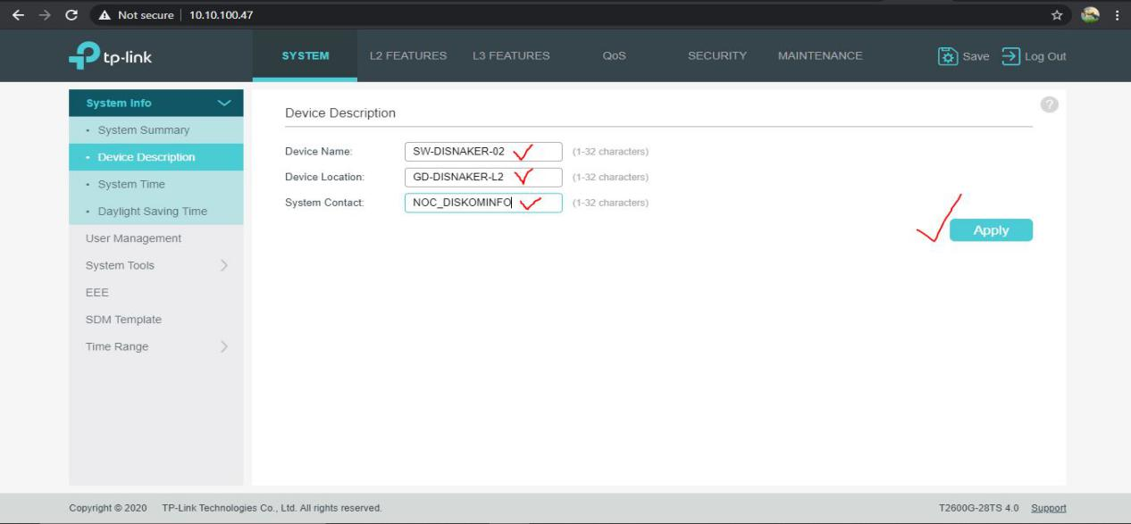

- Add SNMP COMMUNITY
Maintenance --> SNMP-->SNMPv2
Masukan Community Name Sesuai Standart

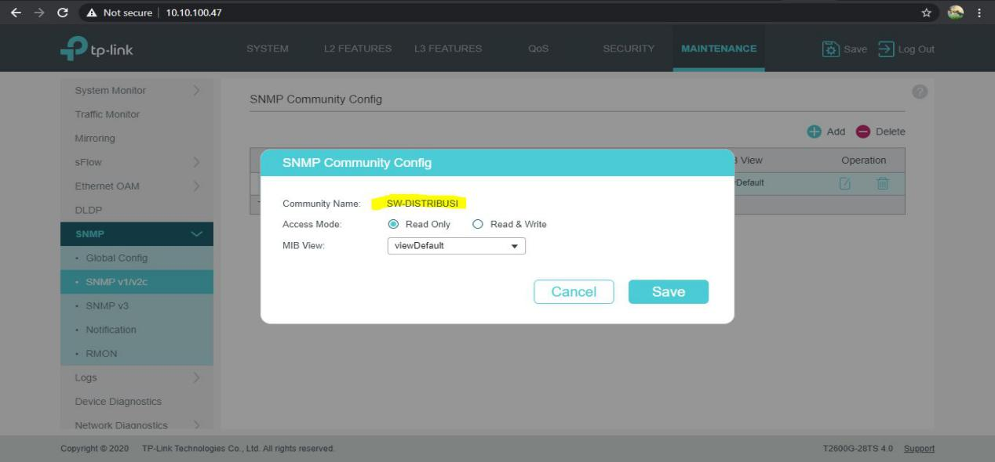
- Ganti IP Management Switch yang masih menggunakan ip default, menjadi segment ip Switch Manage Kominfo

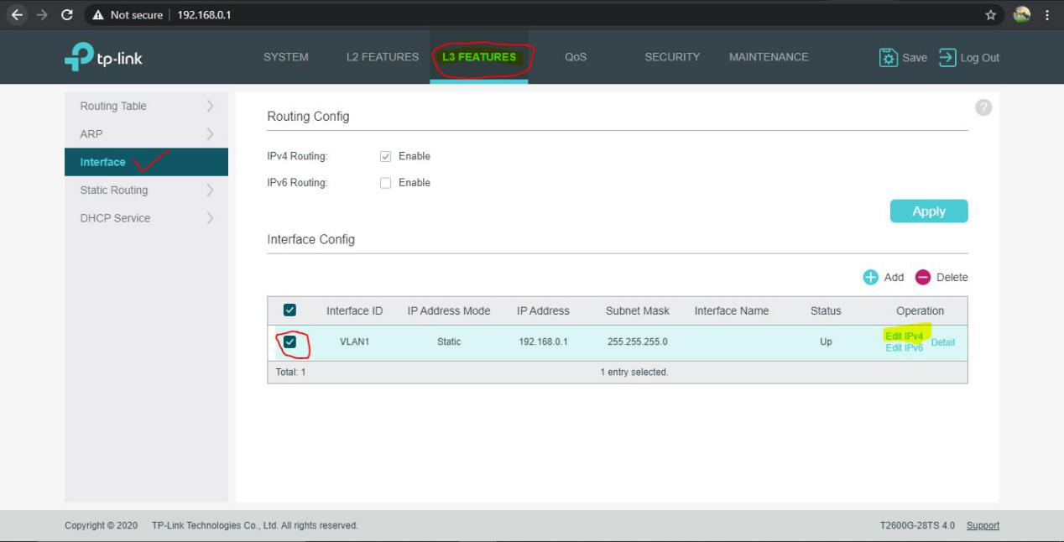

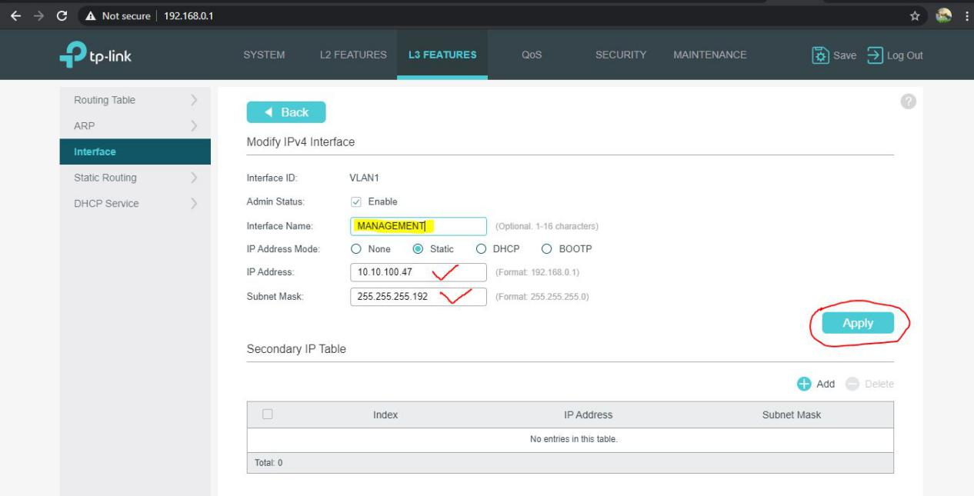

- Add Static Routing, Agar switch bisa di remote

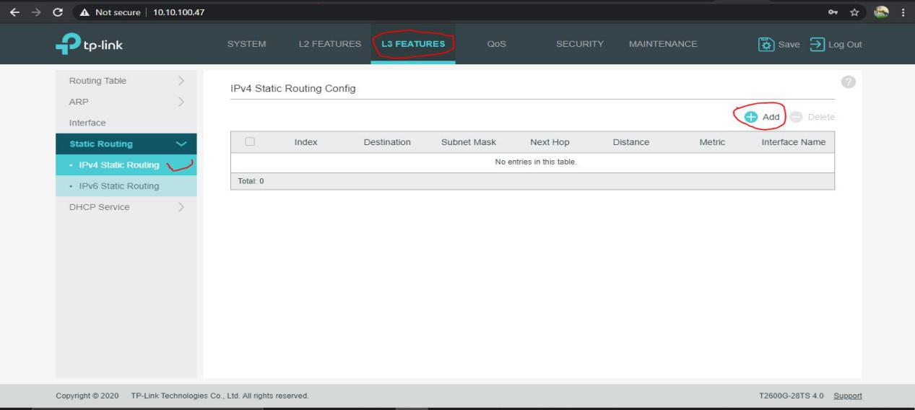
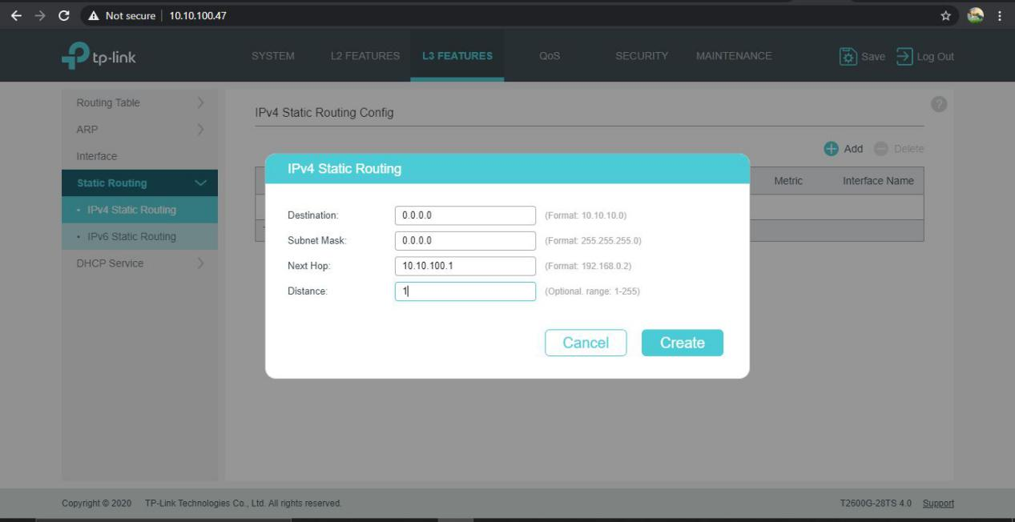

Jangan Lupa Untuk SAVE CONFIG

